دکتر سوسن حیدرپور  مدیر دفتر توسعه فناوری  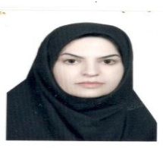  مرتبه علمی : استادیار  رشته تحصیلی: بهداشت باروری  آخرین مدرک تحصیلی :, Ph.D  تلفن : 38282101-083  آدرس پستی : کرمانشاه – دولت آباد میدان ایثار - دانشکده پرستاری و مامایی  پست الکترونیکی :  sheydarpour@kums.ac.ir | CV

